 | Министерство науки и высшего образования Российской Федерации  Федеральное государственное бюджетное образовательное учреждение  высшего образования  «Московский государственный технический университет  имени Н.Э. Баумана  (национальный исследовательский университет)»  (МГТУ им. Н.Э. Баумана)

Факультет: «Радиоэлектроника и лазерная техника»

Кафедра: РЛ-5 «Элементы приборных устройств»

Домашнее задание

Вариант: 17

Выполнил: Родионов Г. А.
Группа: СМ7-51Б

Проверила: Перминова Е.А.

Москва, 2025 г.

Начальные условия:
Вариант | Мп | n | eп | Jп | T-эксп-ии | Род тока | Метод расчета | Угол поворота выходного вала | Значение допустимой погрешности | Метод расчета
17 | 1.25 | 15 | 2 | 1 | ±25° | постоянный | комплексный | ±270 | 20 | максимум-минимум

Предварительный выбор электродвигателя
Для поставленного технического задания наиболее подходящим является шаговый двигатель, так как он обеспечивает точное перемещение, цифровое управление, дающее возможность работы в широком диапазоне скоростей, возможность осуществления управления без обратной связи, что упрощает конструкцию привода.
Расчет ведем по динамическому моменту. Минимальная мощность, необходимая для потребления нагрузки равна:
$$P=P_{уст}+P_{дин}$$
$$P_{уст}=M_{н}ω_{н вых}=M_{н}\frac{2πn}{60}=1,25*\frac{2π*15}{60}≈1,96 Вт$$
$$P_{дин}=J_{н}e_{н вых}ω_{н вых}=1*2*\frac{2π*15}{60}≈3,14 Вт$$
$P=P_{уст}+P_{дин}=1,96+3,14≈5,1$; Возьмем ξ = 1,5
$P_{p}=ξ*\frac{P}{η}=1,5*\frac{5,1}{0,8}≈9,57 Вт$, где η = 0,8 – кпд редуктора
Пусть $i_{0}=64=> n_{ном дв}=n_{вых}*i_{0}=15*64=960\frac{об}{мин}$

Выберем шаговый двигатель FL42STH33-0956A:
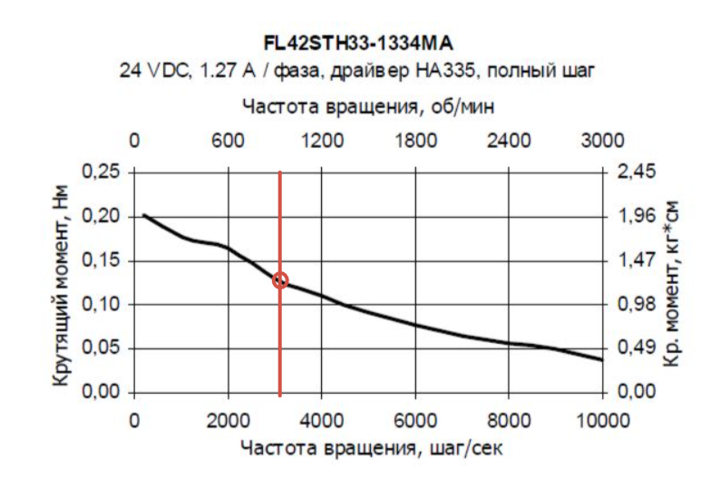

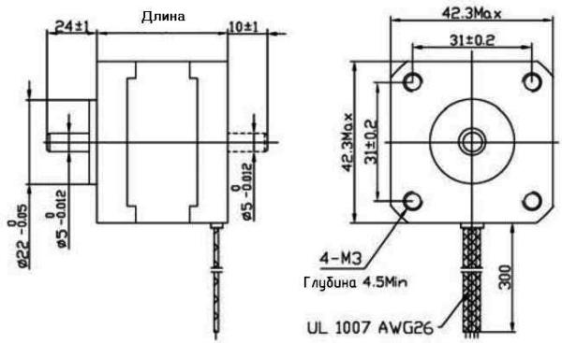
Из графика видно, что при $n_{ном дв}=960 об/мин$, M $≈0,125$ Нм
При данном моменте найдем: $P=\frac{π*n_{ном дв}*M}{30}=\frac{3.14*960*0,125}{30}=12,56 Вт>P_{р}$ => двигатель подходит.

Предварительный комплексный расчет
Число элементарных передач определяется по формуле:
При комплексном расчете возьмем число ступеней как при равнопрочности:
Выходные параметры:
М_{ст} = 1,25 Н·мм
ω_{вых} = 1,57 рад/c
J_{н} = 1 кг·м²
ε_{вых} = 2 рад/c²
1. Параметры электродвигателя:
n = 960 об/мин
М_{ном} = 0,125 H·м
J_{р.дв} = 35·10⁻⁷ кг·м²
2. Передаточное отношение редуктора:
$i_{0}=\frac{ω_{ДВ}}{ω_{ВЫХ}}$;
$ω=\frac{π⋅n}{30}$ $=\frac{π⋅960}{30}=100$рад/c
$i_{0}=\frac{100}{1,57}=64$
3. Число ступеней редуктора:
$$n=1,85⋅\lg{i_{0}}=1,85⋅1,8=3.33$$
Для окончательного выбора числа ступеней рекомендуется попасть в диапазон i_{ср} = 3.5…4.5 путем перебора значений числа ступеней n в формуле
$$i_{ср}=\sqrt[n]{i_{0}}$$
Если принять за второй критерий расчёта – точность, то целесообразно округлить n в меньшую сторону, т.е. принять n = 3.
4. Передаточное отношение каждой ступени:
В целях уменьшения погрешности на выходном валу желательно на выходную ступень назначить большее передаточное отношение. Это увеличение следует сделать за счёт первой ступени, т.к. это в свою очередь приведёт к уменьшению приведённого момента инерции редуктора.
Таким образом, общее передаточное число редуктора можно распределить по ступеням:
$$i_{12}=\sqrt[3]{\frac{64}{1.2⋅(1.2^{2})}}=\sqrt[3]{37,03}=3.33$$
$$i_{34}=i_{12}⋅1.2=3.33⋅1.2=4$$
$$i_{56}=\frac{i_{0}}{i_{12}⋅i_{34}}=\frac{64}{13,32}=4.8$$
5. Число зубьев шестерен и колёс.
Из условия комплексного расчета и отсутствия подреза назначаем число зубьев всех шестерён равным z₁=z₃=z₅= 20
Тогда:
$$Z_{2}=Z_{1}⋅i_{12}=20⋅3.33=66$$
$$Z_{4}=Z_{3}⋅4=20⋅4=80$$
$$Z_{6}=Z_{5}⋅i_{56}=20⋅4.8=96$$
Число зубьев колес должно соответствовать стандартному ряду (таб. 3, стр 23).
Если из стандартного ряда принять:
Z₂ = 67; Z₄ = 80; Z₆ = 95, то
$i_{12}=\frac{67}{20}=3$,35
$i_{34}=\frac{80}{20}=4$
$i_{56}=\frac{95}{20}=4.75$
Тогда общее передаточное число
$$i_{0}=i_{12}⋅i_{34}⋅i_{56}⋅=3,35⋅4⋅4.75≈63,65$$
Погрешность составит $Δi_{0}\%=\frac{64-63,65}{63,65}⋅100\%=0,55\%$
Для точных приборов отклонение передаточного отношения не должно превышать 1…2%, что выполняется.

Силовой расчёт.
$M_{IV}=M_{Σ}=M_{ст}+M_{дин}=M_{ст}+J_{H}⋅ε_{H}=1.25+2⋅1=3.25$ H·м
$$M_{III}=\frac{M_{IV}}{i_{56}⋅η_{56}⋅η_{onop}}=\frac{3.25}{4.75⋅0.98⋅0.995}=0.702$$
$$M_{II}=\frac{M_{III}}{i_{34}⋅η_{34}⋅η_{onop}}=\frac{0.702}{4⋅0.98⋅0.995}=0.180$$
$$M_{I}=\frac{M_{II}}{i_{12}⋅η_{12}⋅η_{onop}}=\frac{0.180}{3.35⋅0.98⋅0.995}=0.055 Н*м=55 Н*мм$$

$M_{стV}=M_{H}=1.25$ H·м
$M_{стIII}=\frac{M_{стIV}}{i_{56}⋅η_{56}⋅η_{onop}}=\frac{1.25}{4.75⋅0.98⋅0.995}=0.270$ H·м
$M_{стII}=\frac{M_{стIII}}{i_{34}⋅η_{34}⋅η_{onop}}=\frac{0.270}{4⋅0.98⋅0.995}=0.069$ H·м
$M_{стI}=\frac{M_{стII}}{i_{12}⋅η_{12}⋅η_{onop}}=\frac{0.069}{3.35⋅0.98⋅0.995}=0.0211$ H·м = 21.1 Н*мм

Момент М_{I} = 20.9 H·мм не важен, так как это шаговый двигатель. а приведенный статический момент преодолевается номинальным М_{стI}=55<М_{ном.дв}= 125 H·мм.

Определение модуля зацепления
Модуль зацепления рассчитывается по формуле:
$m≥K_{m}\sqrt[3]{\frac{M⋅Y_{F}⋅K_{β}}{z⋅ψ_{bm}⋅[σ_{F}]}}$,
Окружная скорость рассчитывается на паре колес в зацеплении по формуле:
$V=\frac{π⋅d⋅n}{60⋅1000}$ [м/c],
где d – делительный диаметр колеса [мм], n – частота вращения на расчетном валу [об/мин]. Например: $V=\frac{π⋅d⋅n}{60⋅1000}$ $=\frac{π⋅20⋅960}{60⋅1000}=1.005$ [м/c].

Модуль пары прямозубых колес в зацеплении для точных приводов назначается из диапазона m = 0.3…1.0 мм. Так как окружная скорость максимальна на первом валу редуктора (вал двигателя), то делительный диаметр рассчитывается для первой шестерни. Например, при модуле m = 1 мм делительный диаметр первой шестерни
d = m۰z = 1۰20 = 20.0 мм.
Выбираем пару материалов, для скорости V < 6 м/c:
сталь 45 (для шестерен) – сталь 35 (для колес).
Параметр | Обозначение | сталь35(колесо) | сталь45(шестерня)
Коэф.лин.расширения | α, 1/˚С | 10.6..12.4 ּ10⁻⁶ | 10.6..12.4 ּ10⁻⁶
Плотность | ρ, кг/м³ | 7850 | 7850
Предел прочности | σ_{в}, МПа | 520 | 580
Предел выносливости | σ₋₁, МПа | 250 | 280
Твердость | HB | 196..263 | 190..240
Термообработка |  | Нормализация, закалка,отпуск | Нормализация, закалка,отпуск
Табл. 4. 2. Параметры выбранных материалов [1, 2]

Для расчета модуля по формуле (1) назначим:
К_{m} = 1,4 ; K_{β} = 1,3; ψ_{bm} = 5 - для колес; ψ_{bm} = 10 - для шестерен.
Допускаемое напряжение изгиба для реверсивных передач рассчитывается по формуле: $[σ_{F}]=\frac{σ_{-1}}{n_{изг}}$, где σ₋₁ - предел выносливости для симметричной циклической нагрузки , n – коэффициент запаса прочности n = 1,5…2,0;
пусть n = 1,5.
Допускаемое напряжение для выбранных материалов шестерни и колеса равны: $[σ_{F}]_{ш}=\frac{280}{1.5}≈187$ МПа; $[σ_{F}]_{к}=\frac{250}{1.5}≈167$ МПа.
Чтобы определить по колесу или шестерне в паре зацепления нужно рассчитывать модуль, сравнивают отношения параметров в формуле (1):
${\left(\frac{Y_{F}}{[σ_{F}]}\right)}_{к}∼$ ${\left(\frac{Y_{F}}{[σ_{F}]}\right)}_{ш}$.
- Для пары 5-6 рассчитываем модуль
=3.73 для колеса;=4.15 для шестерни:
${\left(\frac{Y_{F}}{[σ_{F}]}\right)}_{к}=\frac{3,73}{167}≈0,0223$; ${\left(\frac{Y_{F}}{[σ_{F}]}\right)}_{ш}=\frac{4.15}{187}≈0,0222$.
Расчет модуля ведем по колесу, т.к. для него отношение $\frac{Y_{F}}{[σ_{F}]}$больше.
M_{IV} = 3250 Нּмм
$m_{56}≥1,4\sqrt[3]{\frac{3250⋅1.3⋅3.73}{95⋅5⋅167}}≈0,82$мм
Учитывая рекомендуемый ряд модулей [2], назначаем m = 1 мм.
- Для пары 3-4 рассчитываем модуль
=3.75 для колеса; =4.15для шестерни;
${\left(\frac{Y_{F}}{[σ_{F}]}\right)}_{к}=\frac{3,73}{167}≈0,0223$; ${\left(\frac{Y_{F}}{[σ_{F}]}\right)}_{ш}=\frac{4.15}{187}≈0,0222$.
Расчет модуля ведем по колесу, т.к. для него отношение $\frac{Y_{F}}{[σ_{F}]}$больше.
M_{III} = 702 Нּмм
$m_{34}≥1,4\sqrt[3]{\frac{702⋅1.3⋅3.73}{80⋅5⋅167}}≈0,519$мм
Учитывая рекомендуемый ряд модулей [2], назначаем m = 0,6 мм
- Для пары 1-2 рассчитываем модуль
=3.73 для колеса; =4,15 для шестерни
${\left(\frac{Y_{F}}{[σ_{F}]}\right)}_{к}=\frac{3,73}{167}≈0,0223$; ${\left(\frac{Y_{F}}{[σ_{F}]}\right)}_{ш}=\frac{4.15}{187}≈0,0222$.
Расчет модуля ведем по колесу, т.к. для него отношение $\frac{Y_{F}}{[σ_{F}]}$больше.
M_{III} = 180 Нּмм
$m_{12}≥1,4\sqrt[3]{\frac{180⋅1.3⋅3.73}{67⋅5⋅167}}≈0,35$мм.
Учитывая рекомендуемый ряд модулей и величину диаметра вала двигателя в 5 мм, а также число зубьев 20 назначаем m = 0.4 мм.

Геометрический расчет кинематики ЭМП
Геометрические размеры зубчатых колес находятся по справочным таблицам Делительный диаметр: ,
Диаметр вершин зубьев: ,
Диаметр впадин: ,
где с* – коэффициент радиального зазора
с* =0,5, если m 0,5;
с* =0,35, если m > 0,5.
Ширина венца колеса:, где
ψ_{bm} – коэффициент, равный отношению ширины зубчатого венца к модулю
ψ_{bm} = 5 - для колес; ψ_{bm} = 10 - для шестерен.
Делительное межосевое расстояние: .
Параметры колес. Табл. 5.1.
Параметр  №  колеса | z | мм | мм | мм | b  мм | А  а  мм
1 | 20 | 8 | 8.8 | 6.8 | 4 | 17.4
2 | 67 | 26.8 | 27.6 | 25.6 | 2
3 | 20 | 12 | 13.2 | 10.38 | 6 | 30
4 | 80 | 48 | 49.2 | 46.38 | 3
5 | 20 | 20 | 22 | 17.3 | 10 | 57.5
6 | 95 | 95 | 97 | 92.3 | 5

8. Проверочные расчеты

8.1. Проверка зубьев колес на контактную прочность.
Допускаемые напряжения при расчете на контактную прочность определяются табличными значениями твердости выбранных материалов шестерен и колес. Для стальных колес допускаемое напряжение определяется по эмпирической формуле, связанной с твердостью по Бринелю:
[σ_{H} ]=2,6·HB МПа.
Максимальное расчетное значение контактного напряжения, действующее на зубчатое колесо, определяется по формуле:
$σ_{н}=\frac{108.5⋅Z_{ε}}{a_{w}⋅i_{m-n}}\sqrt{\frac{M_{n}K(i_{m-n}+1)^{3}}{b}}$, где
Z_{ε} - коэффициент, учитывающий тип зубчатого колеса, для прямозубых колес Z_{ε}=0.9,
i_{m-n} – передаточное отношение ступени,
M_{n} – момент на колесе [Hмм],
a_{m-n} – межосевое расстояние между шестерней и колесом [мм],
b – ширина зубчатого колеса [мм],
K – коэффициент нагрузки, K= 1…1,3 при постоянной нагрузке,
при скоростях v < 15 м/с, твердости зубьев HB < 350.
Проверка ведется по наиболее нагруженной ступени редуктора 7-8.
Расчетное значение контактной прочности для этой ступени равно:
$σ_{н_{VII}}=\frac{108.5⋅0.9}{57,5⋅4,75}\sqrt{\frac{3250⋅1,3⋅(4,75+1)^{3}}{5}}=143.3$МПа
[σ_{H}]_{к}$=2,6⋅190=494$МПа
[σ_{H}]_{ш}$=2.6⋅196=509.6$МПа
Проверяем условие: [σ_{нVII}] < [σ_{H}]_{к} < [σ_{H}]_{ш}
$σ_{н_{V}}$=143.3МПа<$[σ_{н}]_{к}=494$МПа < $[σ_{н}]_{ш}=509.6$МПа.

Уточненный силовой расчет и проверка правильности выбора электродвигателя
$M_{Σ}≥М_{ст_{пр}}^{*}+М_{д_{пр}}^{*}$, где
M_{н} – номинальный момент двигателя
$М_{ст_{пр}}^{*}$, $М_{д_{пр}}^{*}$ – уточненные статический и динамический момент нагрузки, приведенные к валу двигателя, соответственно.
Статический момент равен: $М_{ст_{пр}}^{*}=\frac{M_{н}}{i_{0}⋅η_{пер}⋅η_{подш}}$,
где η_{подш} – КПД подшипников качения, η_{подш} =0,995; η_{k,k+1} = 0,98
η_{пер} – КПД цилиндрических прямозубых передач
$η_{пер}=1-πfε_{ν}c\frac{1}{2}(\frac{1}{z_{1}}+\frac{1}{z_{2}})$, где
f – коэффициент трения, f=0,06 для колес из закаленной стали
ε_{ν} – коэффициент перекрытия, ε_{ν} = 1,5
с – коэффициент нагрузки, $c=\frac{F+2,92}{F+0,174}$,
где F – окружная сила, $F=\frac{2M}{mz_{k+1}}$.
Формула для нахождения момента на других колесах с учетом потерь на трение в зацеплении и в подшипниках:
$$M_{k}=\frac{M_{k+1}}{η_{подш}η_{k,k+1}i_{k,k+1}}$$
Найдем КПД всех элементарных передач. Расчет будем вести от выходной пары. Табл. 7.1. Расчет КПД элементарных передач
Элементарная  пара  Параметр | 1 | 2 | 3
Мст | 270 | 69 | 21.1
М*cт | 272.9 | 69.6 | 21.2
F | 26.78 | 11.41 | 5.23
C | 1,102 | 1,237 | 1,508
η_{i} | 0,9945 | 0,994 | 0,991

Приведенный к валу двигателя уточненный статический момент:
$М_{ст_{пр}}^{*}=\frac{M_{н}}{i_{0}⋅η_{пер}⋅η_{подш}}≈21,2$ (Нּмм)

Динамический момент равен:

$М_{д_{пр}}^{*}=J_{пр}ε_{дв}$, $ε_{дв}=ε_{н}⋅i_{0}$,

где ε_{дв} – требуемое угловое ускорение вала двигателя
ε_{н} – заданное угловое ускорение нагрузки
J_{пр} – приведенный к валу двигателя момент инерции всего ЭМП, кгּм²
$J_{пр}=J_{р.дв}+J_{ред пр}+\frac{J_{Н}}{i_{0}^{2}}$,
где J_{р.дв} – момент инерции вращающихся частей двигателя,
J_{р.дв}=3,5*ּ10⁻⁶ кгּм²
J_{н} – момент инерции нагрузки, J_{н} = 1 кг·м²
J_{рпр} – приведенный момент инерции редуктора
$J_{рпр}=J_{1}+\frac{J_{2}+J_{3}}{i_{12}^{2}}+\frac{J_{4}+J_{5}}{i_{1-4}^{2}}+\frac{J_{6}+J_{7}}{i_{1-6}^{2}}+\frac{J_{8}}{i_{1-8}^{2}}$
Момент инерции каждого звена:
, где
d – диаметр звена
b – толщина звена
ρ – плотность, г/см³ , ρ =7,85 г/см³
Табл. 7.2. Расчет момента инерции каждого звена
 | 1 | 2 | 3 | 4 | 5 | 6
d | 8 | 26.8 | 12 | 48 | 20 | 95
b | 4 | 2 | 6 | 3 | 10 | 5
Jּ10⁻⁸ | 1.26 | 79.51 | 9.59 | 1227.3 | 123.31 | 31385.86

$$J_{рпр}=(1.26+\frac{79.51+9.59}{3,35^{2}}+\frac{1227.3+123.31}{(3,35⋅4)^{2}}+\frac{31385.86}{(3.35⋅4⋅4.75)^{2}})10^{-8}≈\text{ 2,44}⋅\text{1}{\text{0}}^{\text{-7}}​​​кг⋅м^{2}$$
$$J_{пр}=J_{р}+J_{рпр}+\frac{J_{Н}}{i_{0}^{2}}=(3.5+0.244+244)⋅10^{-6}≈24.7⋅10^{-5}кг⋅м^{2}$$
$$М_{д.пр.}=J_{пр}ε=24,7⋅10^{-5}⋅2⋅64=0,0316Н⋅м=31.6Н⋅мм$$
$$M_{∑}^{*}=М_{ст_{пр}}^{*}+М_{д_{пр}}^{*}=21.1+31.6=52.7Н⋅мм$$
Проверим условие: М_{пуск}>
М_{пуск}=125Нмм>=52.7Нмм
Назначим для ЭМП в домашнем задании 7-ю степень точности и вид сопряжения — G.
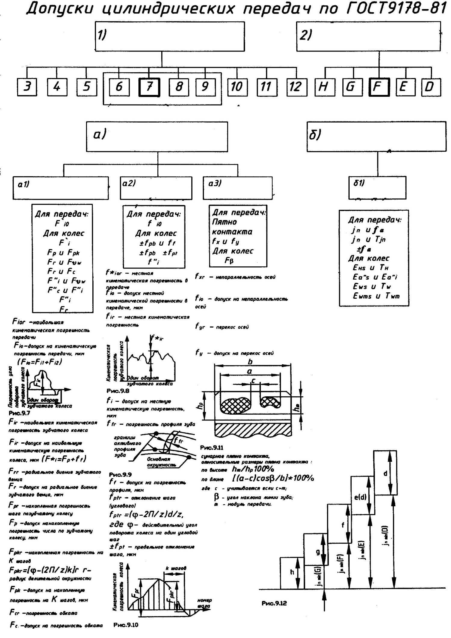

Определение кинематической погрешности
Минимальное значение кинематической погрешности зубчатого колеса
- для 7-8-ой степени точности;
- коэффициент фазовой компенсации;
- допуск на накопленную погрешность шага зубчатого колеса (шестерни)
- допуск на погрешность профиля зуба
 | K_{S} | F_{p 1} | F_{p 2} | f_{f} | F ’_{i 0 min}
i₁₂=3.35 | 0,75 | 22 | 26 | 9 | 34,15
i₃₄=4 | 0,8 | 22 | 30 | 10 | 40,90
i₅₆=4,75 | 0,87 | 24 | 42 | 10 | 53,12

Максимальное значение кинематической погрешности зубчатого колеса
- коэффицент фазовой компенсации
- приведенная погрешность монтажа
Для прямозубых передач
- монтажное радиальное биение зубчатого колеса
$$e_{r}=0,85⋅\sqrt{\sum_{i=1}^{n}{e_{i}^{2}}}$$
- допуск на погрешность, создающий первичное радиальное биение
- угол исходного профиля колеса
Примем для шестерни${ e}_{r}=10мкм$, для колеса $e_{r}=20мкм$.
$$E_{∑M_{1}}=10⋅tg20^{o}=3,64мкм \\ E_{∑M_{2}}=20⋅tg20^{o}=7,28мкм$$
 | K | F ’_{i 1} | F ’_{i 2} | F ’_{i 0 max}
i₁₂=3.35 | 0,97 | 31 | 35 | 64,95
i₃₄=4 | 0,96 | 32 | 40 | 69,95
i₅₆=4,75 | 0,96 | 34 | 52 | 83,23

Перевод погрешностей в угловые минуты
Пересчет ведется по формуле:
$$φ_{i}=\frac{6.88⋅F_{io}^{'}}{d_{k+1}}$$
 | ∆φ^{φ}_{i 0 min} | ∆φ^{φ}_{i 0 max}
1-2 | 8.76’ | 16.67’
3-4 | 5.86’ | 10.03’
5-6 | 3.84’ | 6.03’

Определение суммарной кинематической погрешности
методом «максимум-минимум»
$$∆φ_{i0Σ}=\sum_{j=1}^{n}{ξ_{j}∙△φ_{i0max}^{φ}}$$
где $∆φ_{i0max}^{φ}$– значение кинематической погрешности j-й элементарной передачи в кинематической цепи ведомого угла передачи;
$ξ_{j}$- передаточный коэффицент j-ой элементарной передачи.
Передаточный коэффициент j-ой элементарной передачи рассчитывается по формуле:
$ξ_{j}=\frac{1}{i_{j-B}}$ ;
$i_{j-B}$- передаточное отношение кинематической цепи между выходными валами j-ой передачи и привода
$$ξ_{1}=\frac{z_{3}z_{5}}{z_{4}z_{6}}=\frac{20^{2}}{80⋅95}=0,05$$
$$ξ_{2}=\frac{z_{5}}{z_{6}}=\frac{20^{1}}{95}=0,21$$
$$ξ_{3}=1$$
В значение составляющей кинематической погрешности на выходном валу вносится поправка:
${∆φ}_{i0j}^{φ}={∆φ}_{i0max}.K_{φ}=0.85*6.03 + 0.21*10.03 +0.05*16.67$=
$=$8.0653
где К_{φ} – коэффициент, учитывающий ограничение на выходном валу заданного рабочего угла $θ$ (табл. П2.25, стр.131).
Если заданный рабочий угол поворота $θ$≥360^{о}, то =1 и не влияет на окончательный результат. (К возьмем равным 0.85)
Для передач с $m<1$ мм используют виды сопряжения H, G, F, E, D. Данные виды сопряжения приведены по мере увеличения гарантированного бокового зазора $j_{n min}$, см. рисунок 14.
мвяы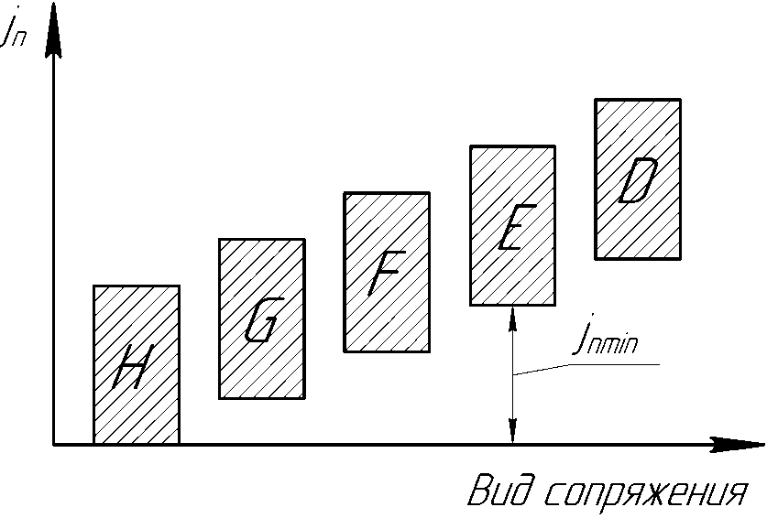
Рисунок 14 – Виды сопряжения зубчатых передач

Рекомендации по выбору бокового зазора передачи.
Сопряжение $H$ применяется при жестких требованиях к мертвому ходу в тихоходных ступенях отсчетных и других точных механизмов и следящих систем (материалы корпуса и колес должны иметь одинаковые или близкие коэффициенты линейного расширения), а также в передачах, работающих при стабильном температурном режиме.
Сопряжение $G$ применяется при небольшом мертвом ходе в таких же механизмах при стабильных средних числах оборотов, а также небольших колебаниях температуры (материалы корпуса и колес могут иметь разные коэффициенты линейного расширения).
Сопряжение $F$ применяют при нежестких требованиях к мертвому ходу быстроходных ступеней отсчетных и других точных механизмов, следящих систем и силовых редукторов при средней и большой частоте вращения колес и значительных колебаниях температуры (материалы корпуса и колеса имеют разные коэффициенты линейного расширения).
Сопряжения $E$ и $D$ применяют в механизмах с пониженными требованиями к точности, большими колебаниями температуры и разными коэффициентами линейного расширения материалов колес и корпуса.
Боковой зазор в зубчатых передачах необходим для решения следующих задач:
- компенсация погрешности изготовления и монтажа,
- размещение смазки,
- компенсация линейных расширений материалов при перепаде температур.
В общем случае расчетное значение бокового зазора
$$j_{p}=j_{n}^{t}+j_{c},$$ | (22)
где $j_{n}^{t}$ − боковой зазор, компенсирующий разницу расширений материалов зубчатых колес и корпуса; $j_{c}$ − боковой зазор, необходимей для размещения слоя смазки.
Значение $j_{n}^{t}$ для цилиндрических передач рассчитывают по формуле:
$$j_{n}^{t}=0,684α_{ω}\left[α_{з. к}\left(t_{з. к}-20°\right)-α_{кор}\left(t_{кор}-20°\right)\right],$$ | (23)
где $α_{з. к}$, $α_{кор}$ − коэффициенты линейного расширения материалов зубчатого колеса, корпуса; $t_{з. к}$, $t_{кор}$ − температура нагрева зубчатого колеса, корпуса и червяка соответственно; $t_{окр}$ – температура окружающей среды. Если нагревом зубчатых колес можно пренебречь и отсутствует система термостабилизации, то $t_{з. к}=t_{кор}=t_{окр}$:
$$j_{n}^{t}=0,684α_{ω}\left[(α_{з. к}-α_{кор})\left(t_{окр}-20°\right)\right].$$
Значение зазора, необходимого для размещения смазки, определяют из выражения
$$j_{с}=\left(0,01…0,03\right)m.$$ | (24)
Здесь $m$ в мм; принимают для тихоходных передач $j_{с}=0,01m$, для быстроходных − $j_{с}=0,03m$.
По расчетному значению $j_{p}$ подбирают вид сопряжения по условию (ближайшее большее)
$$j_{p}≤j_{n min}.$$ | (25)
Степень точности передач и вид сопряжения могут быть назначены одинаковы на все передачи или разные. При этом рекомендуется, чтобы и степень точности и вид сопряжения в одинаковой мере влияли на суммарную погрешность положения выходного звена. Например, если заданы жесткие требования по погрешности положения выходного звена, то и кинематическая погрешность, и погрешность мертвого хода должны быть минимальны. Поэтому сформированы рекомендации по назначению пары степени точности, вида сопряжения: 6-H,7-G, 8-F, 9-E

2.6.10 Пример расчета суммарной погрешности положения выходного звена
Рассчитать погрешность положения выходного вала ЭМП методом максимумам-минимума и вероятностным методом. Кинематическая схема ЭМП приведена на рисунке 6, при расчете учитывать только две последние передачи, см. рисунок 17. Начальный данные:
- материал корпуса – алюминий ($α_{кор}=22,2∙{10}^{-6}$°С⁻¹);
- материал зубчатых колес – сталь ($α_{з. к}=12,4∙{10}^{-6}$°С⁻¹);
- температура эксплуатации – $t_{окр}=$+25°С;
- степень точности всех передач – 7;
- угол поворота выходного вала $φ_{н}=270°$;
- опоры – шарикоподшипники 1000093 и 1000094;
- крутящие моменты $M_{IVΣ}=3,25$ Н∙м; $M_{IIIΣ}=0,702 Н∙м$ на четвертом и третьем валах соответственно;
- модули передач$m_{34}=0,6$ мм, $m_{56}=1$ мм;
- межосевое расстояние $α_{ω 34}=30 мм; α_{ω 56}=57,5 мм$;
- длина участка вала, передающего крутящий момент, $l_{III}=13мм$, $l_{II}=10 мм$ третьего и второго валов соответственно;
- диаметр третьего вала $d_{III}=5 мм$, диаметр четвертого вала $d_{IV}=6 мм$;
- процент риска – 0,27%.
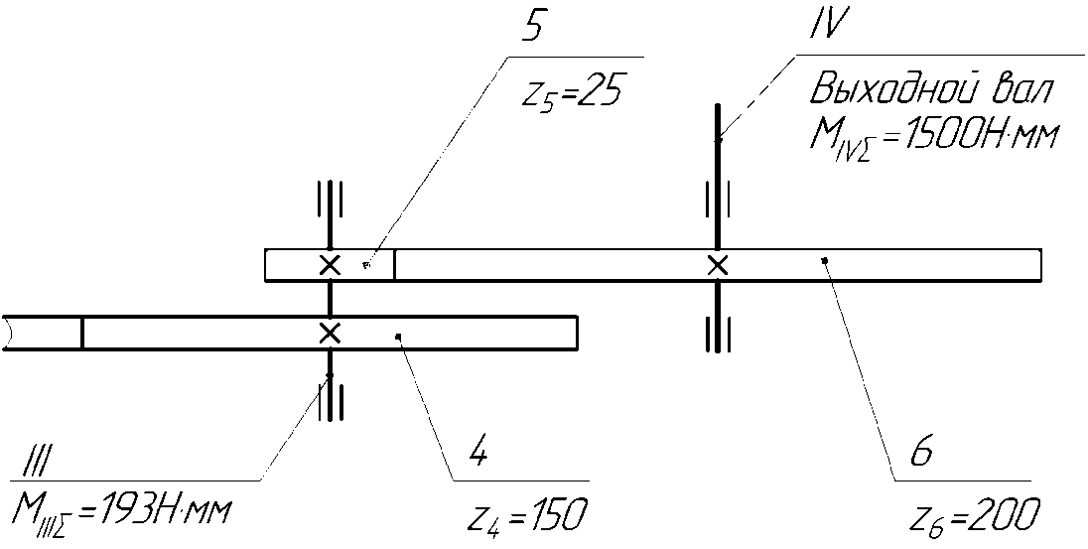
Рисунок 17 – Кинематическая схема ЭМП
1) Расчет вида сопряжения
Рассчитаем минимально необходимый боковой зазор для компенсации перепада температур (23) для всех передач для температуры +25°С:
$$j_{n 34}^{t}=0,684α_{ω 12}\left(α_{з. к}-α_{кор}\right)\left(t_{окр}-20°\right)=$$
= $0,684∙30\left(12,4∙{10}^{-6}-22,2∙{10}^{-6}\right)\left(25°-20°\right)=-1 мкм;$
$$j_{n 56}^{t}=0,684α_{ω 34}\left(α_{з. к}-α_{кор}\right)\left(t_{окр}-20°\right)=$$
= $0,684∙57,5\left(12,4∙{10}^{-6}-22,2∙{10}^{-6}\right)\left(25°-20°\right)=-2 мкм.$
Отрицательное значение $j_{n}^{t}$ означает, что при данной температуре корпус расширится больше, чем зубчатые колеса, значит, уже имеющийся боковой зазор увеличиться и нет необходимости в компенсации перепада температур.
Рассчитаем минимально необходимый боковой зазор для всех передач для температуры +1°С:
$$j_{n 34}^{t}=0,684α_{ω 12}\left(α_{з. к}-α_{кор}\right)\left(t_{окр}-20°\right)=$$
= $0,684∙30\left(12,4∙{10}^{-6}-22,2∙{10}^{-6}\right)\left(1°-20°\right)=4 мкм;$
$$j_{n 56}^{t}=0,684α_{ω 34}\left(α_{з. к}-α_{кор}\right)\left(t_{окр}-20°\right)=$$
= $0,684∙57,5\left(12,4∙{10}^{-6}-22,2∙{10}^{-6}\right)\left(1°-20°\right)=7 мкм.$
Определим боковой зазор (22), (24):
$$j_{p 34}=j_{n 34}^{t}+j_{c}=j_{n}^{t}+\left(0,01…0,03\right)m=4+0,01∙0,6∙{10}^{3}=10 мкм;$$
$$j_{p 56}=j_{n 56}^{t}+\left(0,01…0,03\right)m=7+0,01∙1∙{10}^{3}=17 мкм.$$
Назначим вид сопряжения:
- межосевому расстоянию $α_{ω 34}=30 мм$ и боковому зазору$j_{p 34}=10 мкм$ соответствуйет вид сопряжения G для которого гарантированный боковой зазор $j_{n min}=11 мкм$, см. приложение таблица 4, условие (25) выполняется.
- межосевому расстоянию $α_{ω 56}=57,5 мм$ и боковому зазору$j_{p 56}=17 мкм$ соответствует вид сопряжения F для которого гарантированный боковой зазор $j_{n min}=19 мкм$, см. приложение таблица 4, условие (25) выполняется.

6.3 Расчет погрешностей мертвого хода
Для каждой пары зубчатых элементов назначен вид сопряжения G
Минимальное значение мертвого хода
- минимальное значение гарантированного бокового зазора
- угол профиля исходного контура
- угол наклона боковой стороны профиля
Для прямозубых передач
$$j_{{t min}_{12}}=8.5мкм \\ j_{{t min}_{34}}=11.7мкм \\ j_{t\min_{56}}=13,8мкм$$
Максимальное значение мертвого хода
$${j_{tmax}=0,7\left(E_{HS1}+E_{HS2}\right)+\sqrt{0,5⋅\left(T_{H1}^{2}+T_{H2}^{2}\right)+2(f_{a})^{2}+△p_{1}^{2}+△p_{2}^{2}}}_{}$$
- наименьшее смещение исходного контура шестерни и колеса
- допуск на смещение исходного контура шестерни и колеса соответственно
- допуск на отношение межосевого расстояния передачи
$△p_{1},△p_{2}$- радиальные зазоры в опорах шестерни и колеса соответственно, в домашнем задании принимается равным нулю.

 | E_{HS1}, мкм | Er1 | E_{HS2}, мкм | Er2 | T_{H1}, мкм | T_{H2}, мкм | f_{a},  мкм | j_{tmax},  мкм
1-2 | 16 | 16 | 20 | 20 | 28 | 32 | 14 | 61.2
3-4 | 16 | 21 | 22 | 24 | 38 | 38 | 16 | 70.8
5-6 | 18 | 22 | 28 | 36 | 38 | 53 | 22 | 87,8

Определение угловой погрешности мертвого хода
$${∆φ}_{лmax}=6,88\frac{j_{т max}}{m∙z_{k+1}}$$
 | ∆φ_{i 0 min} | ∆φ_{i 0 max}
1-2 | 2,7’ | 15,7’
3-4 | 1,9’ | 10.1’
5-6 | 1,3’ | 6,4’

Значение суммарной люфтовой передачи всей кинематической цепи методом «максимум -минимум»:
$${∆φ}_{лΣ}=\sum_{j=1}^{n}{ξ_{j}.{Δφ}_{лmax}}=15.7*0.05+10.1*0.21+6.4=9.31$$
где ${Δφ}_{лmax}$ - значение люфтовой погрешности j-ой элементарной передачи.

Расчет суммарной погрешности
$$∆_{Σ}={∆φ}_{φΣк}+{∆φ}_{φΣл}=8.07+9.31=17.376'$$
Проверяем условие $∆_{Σ}≤[δ_{Δ}]$
$$17.376'<20'$$

Расчет упругого мертвого хода
В приборных передачах средней и повышенной точности величинуограничивают техническими требованиями:
(упругий ход),
где [φ] – допускаемое значение угла закручивания вала, угл.мин.
В качестве
Чтобы выполнялось это условие, диаметр рабочего участка выходного вала рассчитывают по формуле:
В качестве материала вала выберем сталь 35Х со следующими свойствами:
Модуль упругости первого рода | Е = 2.14· 10⁵ МПа
Модуль упругости второго рода | G= 8.0·10⁴ МПа
Предел прочности на изгиб | σ-1 = 250 МПа
Предел прочности на кручение | τ = ~100…120 МПа

$d≥\sqrt[4]{\frac{64⋅M_{\text{кр}}⋅l}{π⋅[φ]⋅G}}=\sqrt[4]{\frac{64⋅125⋅23}{π⋅(2.624/60*π/180)⋅80000}}=5.56мм$,
где угловое значение подставляется в формулу в размерности радиан. Для расчета выходного вала допускаемое значение угла закручивания приравнено:
$\left[φ\right]=\left[δ_{Δ}\right]-∆_{Σ}$.
Упругий мертвый ход на выходном валу [угл. мин], передающему крутящий момент от последнего колеса до места закрепления нагрузки на хвостовике при реверсировании определяется по формуле:
$${∆φ}_{y}=70104∙ {M_{k}∙l}/{G∙d^{4}}$$
где М_{к} – крутящий момент выходного вала, $Н∙мм$; l и d – длина и диаметр рабочего участка вала, на котором действует крутящий момент, мм; G – модуль упругости второго рода материала вала, МПа.
Возьмем D = 6 мм.

- Расчёт вала на прочность

  - Расчёт вала на крутильную прочность
Расчёт вала на крутильную прочность является предварительным и проводится в том случае, когда размеры вала и места расположения колес на валу неизвестны.
Вал будет изготавливаться из материала Сталь 35 (согласно табл. из дз1 ${\text{σ}}_{-1}\text{=250МПа}$) в то время, как шестерня – из стали 45, а колесо – из стали 35.
Условие расчета на крутильную прочность имеет вид:
${\text{τ}}_{\text{max}}\text{≤[}\text{τ}\text{]}$,
где [τ] – допускаемое касательное напряжение,
$\left[\text{τ}\right]\text{=}\frac{{\text{τ}}_{\text{пр}}}{\text{n}}$;
τ_{пр} – одно из предельных касательных напряжений для выбранного материала вала: τ_{в}, τ_{т}, τ₀, τ₋₁; в данном случае τ₋₁ – предел выносливости при симметричном цикле нагружения [Мпа].
n – коэффициент запаса прочности приборного устройства, для работы устройства в лабораторных условиях назначаются: n =1,5…2,5.
При отсутствии достаточных табличных сведений о механических характеристиках при кручении выбранного материала вала в проектировочном расчете можно пользоваться эмпирической зависимостью:
$\left[\text{τ}\right]\text{=0.58}\left[\text{σ}\right]$.
В свою очередь допускаемые напряжения [σ] определяются по формуле:
$\left[\text{σ}\right]\text{=}\frac{{\text{σ}}_{\text{-1}}}{\text{n}}$,
$${\text{σ}}_{-1}\text{=250МПа ; пусть }\text{n}\text{=2, тогда:}$$
$$[τ]=0.58\frac{{\text{σ}}_{\text{-1}}}{\text{n}}=72,5МПа$$
Расчётное значение максимального касательного напряжения определяется по формуле: ${{\text{τ}}_{\text{max}}\text{=}\frac{{\text{M}}_{\text{кр}}}{{\text{W}}_{\text{p}}}}_{}$, где W_{р} – полярный момент сопротивления для круглого поперечного сечения вала (мм³), ${\text{W}}_{\text{p}}\text{=}\frac{{\text{I}}_{\text{p}}}{{\text{d}}_{\text{в}}\text{/2}}\text{≈0.2}{\text{d}}_{\text{в}}$.
Крутящий момент М_{кр}, действующий на участке вала между точками закрепления колес, имеет постоянное значение. Согласно силовому расчёту ЭМП (см ДЗ1) для предпоследнего вала ${\text{М}}_{\text{кр}}\text{=0,55 Н*м}$.
Выражая диаметр вала d из формулы, соответствующей условию крутильной прочности, окончательно получаем:
$${\text{d}}_{\text{в}}\text{≥}\sqrt[\text{3}]{\frac{{\text{M}}_{\text{кр}}}{\text{0.2}\left[\text{τ}\right]}}$$

Полученное в результате расчета значение d_{вала} округляется в большую сторону, в соответствии со стандартным рядом сортамента стального прутка.
$${\text{d}}_{\text{в}}\text{≥}\sqrt[\text{3}]{\frac{{\text{M}}_{\text{кр}}}{\text{0.2}\left[\text{τ}\right]}}\text{=}\sqrt[\text{3}]{\frac{\text{702}}{\text{0.2*72,5}}}\text{=3,64мм}$$
Из стандартного ряда ${\text{d}}_{\text{в}}$=4мм.

  - Расчёт вала на изгибную прочность
В случае, когда известны размеры вала по продольной оси и точки приложения сосредоточенных сил расчет ведется из условий изгибной прочности.
Крутящий момент связан с окружной силой по формуле:
${\text{M}}_{\text{кр}}\text{=}\text{P}\text{⋅}\frac{{\text{d}}_{\text{k}}}{\text{2}}$,
где Р - окружная сила, действующая по касательной в точке зацепления.
Так как крутящий момент постоянен на данном валу (М_{кр}= const), то:
$${\text{P}}_{\text{k}}\text{⋅}\frac{{\text{d}}_{\text{k}}}{\text{2}}\text{=}{\text{P}}_{\text{ш}}\text{⋅}\frac{{\text{d}}_{\text{ш}}}{\text{2}}$$
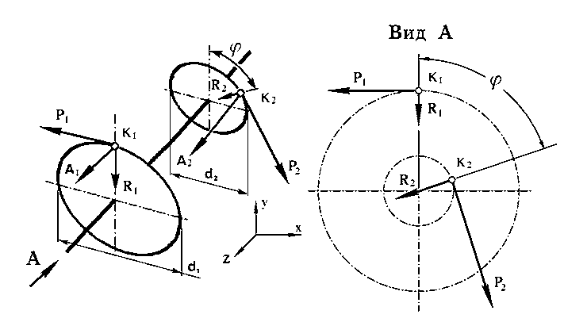
$$P_{1}=\frac{2M_{кр}}{d_{зк}}=\frac{0,702}{24*{10}^{-3}}=29,25Н$$
$${{А_{1}=R}_{1}=P}_{1}*tg20°=10,6Н$$
$$P_{2}=\frac{M_{кр}}{d_{зк}}=\frac{0,702}{10*{10}^{-3}}=70,2Н$$
$${{А_{2}=R}_{2}=P}_{2}*tg20°=25.5Н$$
Рассчитанные в каждой плоскости реакции опор и изгибающие моменты затем геометрически складываются:
${\text{F}}_{1}\text{=}\sqrt{{{\text{F}}_{\text{1X}}}^{\text{2}}\text{+}{{\text{F}}_{\text{1Y}}}^{\text{2}}}=\sqrt{{(60.25)}^{\text{2}}\text{+}{(22.35)}^{\text{2}}}=64,2Н$,
$${\text{F}}_{2}\text{=}\sqrt{{{\text{F}}_{\text{2X}}}^{\text{2}}\text{+}{{\text{F}}_{\text{2Y}}}^{\text{2}}}=\sqrt{{(39.2)}^{\text{2}}\text{+}{(7.45)}^{\text{2}}}=39.9Н$$
${\text{M}}_{\text{изг}}\text{=}\sqrt{{{\text{M}}_{\text{изг}\text{X}}}^{\text{2}}\text{+}{{\text{M} }^{\text{2}}}_{\text{изг}\text{Y}}}=\sqrt{{(512.1)}^{\text{2}}\text{+}{(189.98)}^{\text{2}}}=$ 546.2Н*мм,
$${\text{M}}_{кр}={\text{M}}_{н}=0,702Н*м$$
При известных значениях изгибающего и крутящего моментов в опасном сечении вала можно рассчитать приведенный момент по формуле:
${\text{M}}_{\text{прив}}\text{=}\sqrt{\text{(}{\text{M}}_{\text{изг}}^{\text{ 2}}\text{+0,75}{\text{M}}_{\text{кр}}^{\text{ 2}}\text{)}}=\sqrt{\text{(}{\text{0,546}}^{2}\text{+0,75*}{0,702}^{2}\text{)}}=0,816Н*м$.
$\text{d}\text{≥}\sqrt[\text{3}]{\frac{{\text{M}}_{\text{прив}}}{\text{0,1[}\text{σ}\text{]}}}$,
$$\left[\text{σ}\right]\text{=}\frac{{\text{σ}}_{\text{-1}}}{\text{n}}=\frac{250МПа}{2}=125МПа$$
$\text{d}\text{≥}\sqrt[\text{3}]{\frac{{\text{M}}_{\text{прив}}}{\text{0,1[}\text{σ}\text{]}}}=\sqrt[\text{3}]{\frac{816}{\text{0,1*125}}}=4.03мм$ ,
Из стандартного ряда d=5мм.

1.3 Расчет на крутильную жесткость
Из-за скручивания валов под действием крутящих моментов в силовых передачах возникает упругий мертвый ход, равный двойному углу закручивания рабочего участка вала: $\text{Δ}{\text{φ}}_{\text{у}}\text{=2}\frac{{\text{M}}_{\text{kp}}\text{⋅}\text{l}}{\text{G}\text{⋅}{\text{J}}_{\text{p}}}$ ,
где l – длина рабочего участка вала, на котором действует крутящий момент, Нмм; G – модуль упругости второго рода, МПа (- для черных металлов) ; I_{p} – полярный момент инерции поперечного сечения вала, мм⁴.
В приборных передачах повышенной точности величинуограничивают техническими требованиями:
$\text{Δ}{\text{φ}}_{\text{y}}\text{≤[}\text{φ}\text{]}$ (упругий ход),
где [φ] – допускаемое значение угла закручивания валика, угл.мин.
Чтобы выполнялось это условие, диаметр рабочего участка вала рассчитывают по формуле:
$\text{d}\text{≥}\sqrt[\text{4}]{\frac{\text{64⋅}{\text{M}}_{\text{кр}}\text{⋅}\text{l}}{\text{π}\text{⋅[}\text{φ}\text{]⋅}\text{G}}}$,
где угловое значение подставляется в формулу в размерности радианах.

Размер допускаемого угла закручивания зависит от назначения и условий работы вала, на длине вала до 1м ≤ 10…15 угл.мин.
Пусть $[φ]=15 угл.мин=0,25°=0,00436рад$
$\text{d}\text{≥}\sqrt[\text{4}]{\frac{\text{64⋅}{\text{M}}_{\text{кр}}\text{⋅}\text{l}}{\text{π}\text{⋅[}\text{φ}\text{]⋅}\text{G}}}=\sqrt[\text{4}]{\frac{\text{64⋅702⋅12.5}}{\text{π}\text{⋅0,00436⋅8*}{\text{10}}^{4}}}=4,75мм$,
В соответствие с рядом нормальных диаметров, возьмем вал диаметром d=5мм

1.4 Расчет на изгибную жесткость
Недостаточная изгибная жесткость вала вызывает перекос зубчатых колес,
а, следовательно, появление больших люфтов и в конечном итоге заклинивание передач. Поэтому диаметр вала также рассчитывается исходя из условия:
${\text{f}}_{\text{расч}}\text{≤}{\text{f}}_{\text{пред}}$,
где f_{расч} – расчетное значение прогиба вала в местах установки деталей, передающих силы и моменты, мм;
f_{пред} – предельно допускаемое значение прогиба вала, мм.
Расчетные значения определяют, используя графоаналитический способ Верещагина, т.е. путем перемножения в каждой плоскости грузовой и единичной эпюры изгибающих моментов, причем единичная сила прикладывается в самой нагруженной точке вала.
В общем случае допускаемый прогиб принимают в пределах
${\text{f}}_{\text{nped}}\text{=(0,0002...0,0003)⋅}\text{L}$,
где L - расстояние между опорами вала, мм.
${\text{f}}_{\text{nped}}\text{=(0.01...0.03)⋅}\text{m}$ .
, где m – модуль зацепления, мм.
Суммарный прогиб в точке максимальных нагрузок определяется по формуле:
${\text{f}}_{\text{расч}}\text{=}\sqrt{{\text{f}}_{\text{x}}^{\text{2}}\text{+}{\text{f}}_{\text{y}}^{\text{2}}}$.
Обычно данный расчет является проверочным, так как это условие чаще всего выполняется. В случае его невыполнения необходимо выразить диаметр вала из этого условия. Данные значения прогибов были получены для вала диаметра 5 мм с $E=2*{10}^{5}$Мпа и $J=30.68{мм}^{4}$.
$$f_{x}=8.17 *10^(-3)мм , f_{y}=0.5 *10^(-3)мм$$
$${\text{f}}_{\text{расч}}\text{=}\sqrt{{\text{f}}_{\text{x}}^{\text{2}}\text{+}{\text{f}}_{\text{y}}^{\text{2}}}=8.19 *10^(-3)мм$$
Для предпоследнего вала m=0,6, тогда:
$${\text{f}}_{\text{nped}}\text{=(0.01...0.03)⋅}\text{m}\text{=0,006...0,018}$$
$$8.19 *10^(-3)\text{≤0,012 - сходится;}$$
Итог: выберем наибольшее значение диаметра из полученных: d=5мм (для предпоследнего и пред предпоследнего валов).
Подбор опор качения
Проектирование подшипникового узла начинают с выбора типа подшипника.
Тип подшипника (радиальный, радиально-упорный) выбирают в зависимости от соотношения между осевой и радиальной нагрузкой.
Если отношение F_{a} / F_{r} < 0.35, то применяют радиальные подшипники, в противном случае используют радиально-упорные.
Fa - осевая сила; Fr - радиальная сила
 | Frx, Н | Fry, Н | Fa, Н | Fr=Fry2+Frx2, Н
2-й подшипник | 60.25 | 23.35 | 25.5 | $$64,2$$
1-й подшипник | 39.2 | 7.45 | 0 | $$39.9$$
Диаметр цапфы рассчитывается:
$$d_{ц}=d_{вала}-2мм=3мм$$
Перед расчётом определим частоту вращения предпоследнего вала. $n_{н}=15об/мин$
$$w_{i} - угловая скорость вращения iго вала$$
$$w_{3}*d_{5}= w_{4}*d_{6}$$
$$\frac{w_{3}}{w_{4}}=\frac{d_{6}}{d_{5}}=\frac{95}{20}=4.75=\frac{n_{2}}{n_{3}}→n_{2}=4.75{*n}_{3}=71.25об/мин$$
L_{h} = 10000 часов долговечность,
d = 7мм – предварительно рассчитанный диаметр вала.
Так как n > 1 об/мин, то подбор подшипника нужно вести по динамической грузоподъемности.
$\text{(}\text{C}{\text{)}}_{\text{p}}\text{≤}\text{C}$.
Выпишем основные расчетные формулы:
$\text{(}\text{C}{\text{)}}_{\text{p}}\text{=0,01}\text{P}\sqrt[\text{3}]{\text{60}\text{n}{\text{L}}_{\text{h}}}$;
$\text{P}\text{=(}\text{VX}{\text{F}}_{\text{r}}\text{+}\text{Y}{\text{F}}_{\text{a}}\text{)}{\text{K}}_{\text{σ}}{\text{K}}_{\text{T}}$.
Так как не заданы условия эксплуатации, принимаем:${ \text{K}}_{\text{σ}}\text{=1,}$ ${\text{K}}_{\text{T}}\text{=1.}$
Вращается внутреннее кольцо, значит: V=1.15.
Расчёт 1-го подшипника:
По таблице находим значения коэффициентов: Х=1; Y=0.
P = 1.15·1·1·$\text{X}\text{⋅}{\text{F}}_{\text{r}\text{2}}\text{=45.9}Н$,

${\text{C}}_{\text{p}}\text{=0,01⋅45.9⋅}\sqrt[\text{3}]{\text{60⋅71⋅10000}}\text{=160,25}\text{H}$,
По каталогу с учетом, что d_{ц} = 3 мм, выбираем подшипник №1000093
C = 440 H, C_{о} = 200 H.
Проверка расчетного условия показывает, что данный подшипник подходит:
C_{р} = 160.26 < 440= C.

Расчет 2-го подшипника:
Второй подшипник воспринимает осевую нагрузку. В соответствии с условием выбора подшипника определим отношение:
$$\frac{{\text{F}}_{\text{a}}}{{\text{F}}_{\text{r}\text{2}}}\text{=}\frac{25.5}{64\text{.2}}\text{=0,397}$$
Полученный результат близок к выполнению условия выбора радиального подшипника.
Попробуем взять тот же подшипник, что и для первой опоры. В соответствии с методикой выбора подшипников сначала необходимо определить отношение:
$\frac{{\text{F}}_{\text{a}}}{{\text{С}}_{\text{0}}}\text{=}\frac{\text{25.5}}{\text{200}}\text{=0,127≈0,13→}\text{e}\text{=0,30}$.
По таблице: e = 0,30 , $\frac{{\text{F}}_{\text{a}}}{\text{V}{\text{F}}_{\text{r}}}\text{=0,345}$, тогда: $\frac{{\text{F}}_{\text{a}}}{\text{V}{\text{F}}_{\text{r}}}\text{>}\text{e}$ .
По таблице определяем: X=0,56; Y=1,45, тогда:
$$\text{P}\text{ = 1.15·0,56·64.2+ 1,45·25.5 =78,32 }\text{H}\text{,}$$
$\text{C}\text{p}\text{ = 0,01·78,32⋅}\sqrt[\text{3}]{\text{60⋅71⋅10000}}$= 273,5 H < 440 H.
Условие выполняется, следовательно, подшипник №1000093тподходит.
Согласно таблице для подшипника №1000093: r=0.2мм
Из таблицы:$d_{ш}=1,588мм$
$$D_{0}=\frac{D+d}{2}=\frac{8+3}{2}=5.5мм$$
$M_{Σ}=M_{0}+(1.25⋅F_{r}+1.5⋅F_{a})f⋅\frac{D_{0}}{d_{ш}}$., f=0,02
$$M_{0} = 0.04 {*D}_{0}=0,22$$
Для 1го подшипника:
$$M_{Σ}=0,22+(1.25⋅59,5+1.5⋅0)*0,02⋅\frac{8}{0,56}=3.67Н*мм$$
Для 2го подшипника:
$$M_{Σ}=0,22+(1.25⋅64.2+1.5⋅25.5)*0,02⋅\frac{8}{0,56}=8,43Н*мм$$
$$η=\frac{М_{kp}-М_{mpΣ}}{М_{kp}}=\frac{702-(3.67 +8.43)}{702}=0,98$$

Расчет подшипника скольжения

Расчет по критерию изгибной прочности
При расчете на прочность цапфу вала рассматривают как консольно закрепленный стержень с равномерно распределенной нагрузкой по всей длине, которая в расчетах заменяется сосредоточенной силой приложенной к середине цапфы F_{r}.
Тогда:
$$σ_{p}=\frac{M_{изг}}{W_{изг}}≤[σ]_{F},$$
где
$M_{изг}=F_{r}\frac{l}{2},$ $W_{изг}=\frac{πd^{3}}{32}≈0,1d^{3},$
$λ=\frac{l}{d},$ $λ=\text{0.5...1.2,}$
M – изгибающий момент, Н·мм, W – момент сопротивления, мм³, λ - коэффициент длины цапфы, [σ] – допускаемое напряжение при изгибе, МПа.

Выразим исходную формулу относительно диаметра цапфы:
$λ≤\frac{1}{4}\sqrt{\frac{π{\left[σ\right]}_{F}}{\left[p\right]}}=\frac{1}{4}\sqrt{\frac{π125}{4}}=2.48, Примем λ=\frac{l}{d} =1,$,
$$[σ]≥\frac{F_{r}l}{2⋅0,1d^{3}}=\frac{F_{r}λ}{2⋅0,1d^{2}},$$
$d≥\sqrt{\frac{F_{r}λ}{2⋅0,1[σ]}}=\sqrt{\frac{64.2*1}{2⋅0,1*125}}=1.6.$
pv ≤ [pv].

Давление p является характеристикой несущей способностью опоры, а pv характеризует ее износ и тепловыделение. Допускаемые значения [p] и [pv] являются справочными данными и зависят от выбора материалов втулки и цапфы, а также от условий работы.
$d≥\sqrt{\frac{59.5⋅1}{2⋅0,1⋅125}}≥ 1.6 мм$
Таким образом, с учетом всех вышеизложенных критериев выберем следующие параметры подшипника скольжения: $d = 2 мм, l = 2 мм$

Расчет радиального момента трения.
При определении момента трения М_{тр} в подшипнике скольжения под действием радиальной силы предполагается, что режим работы является установившимся (М = const и ω = сonst). При наличии зазора между цапфой и втулкой цапфа вкатывается по поверхности отверстия в направлении противоположном вращению вала, то есть поворачивается относительно исходного положения на величину угла трения ρ.
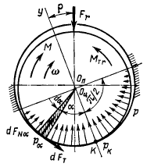
Для неприработанных опор момент трения равен:
$M_{TP}=f_{пр}⋅rF_{r}$, где $f_{пр}=\frac{π}{2}f\cos{ρ}$ - приведенный коэффициент трения.
Введем обозначение: $f_{пр}=ξf$,
а) ξ = 1,57 – для не приработанных опор (на цапфе и втулке существуют неровности, создающие эффект торможения);
б) ξ = 1,27 – для приработанных опор;
в) ξ = 1 – для опор с большим радиальным зазором.
$M_{тр}=0.635⋅F_{r}⋅f⋅d;$ f=0.08.

Примем опоры не приработанными, тогда:
$$M_{TP1}=0.635⋅F_{r1}⋅f⋅d=0.635*0.08*2*39.9=5.01$$
$$M_{TP2}=0.635⋅F_{r2}⋅f⋅d=0.635*0.08*1*64.2=8.07$$

Расчет осевого момента трения
При определении момента трения опоры от осевой нагрузки F_{a}, воспринимаемой кольцевой пятой, предполагаем распределенным равномерно давление по всей ширине кольца с диаметрами d₁ и d. На пяте выделяем кольцевую зону радиусом ρ шириной dρ.
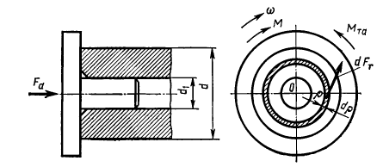

Момент трения на кольцевой пяте равен:
$M_{Ta}=fF_{a}\frac{d^{3}-d_{1}^{3}}{3(d^{2}-d_{1}^{2})}=0.5*25.5*(6^3 -2^3)/3(6^2-2^2)=27.63$.
Коэффициент полезного действия опор скольжения:
$$η=\frac{М_{кр}-М_{трΣ}}{М_{кр}}=\frac{702.1-27.63-5.01-8.07}{702.1}=94.2\%$$

